# A11. Recherche documentaire :

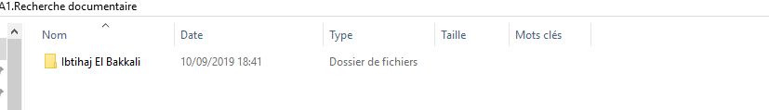



<https://wilfriedmbouenda.com/2018/09/12/introduction-a-la-programmation-informatique/>